Начало работы. Создание репозитория.

git init

git add .

git commit -m 'Текст коммита'

git remote add origin https://github.com/Gudulina/FinalControlWork.git

git branch -M main

git push -u origin new-branch

Linux

1) mkdir itog

cd itog

cat > Pets.txt

собаки кошки хомяки

CTRL+D

cat > Pack_animals.txt

лошади верблюды ослы

CTRL+D

cat Pets.txt Pack_animals.txt > Human_Friends.txt

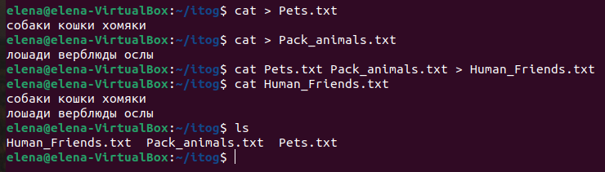

2) mkdir new_dir

sudo mv Human_Friends.txt /new_dir

3)